“El logro de la igualdad de género requiere la participación de mujeres y hombres, niñas y niños. Es responsabilidad de todos.”
Ban Ki-moon. Diplomático Surcoreano.

¿QUÉ NOS GENERÓ LA CELEBRACIÓN
DEL DÍA DEL GÉNERO?

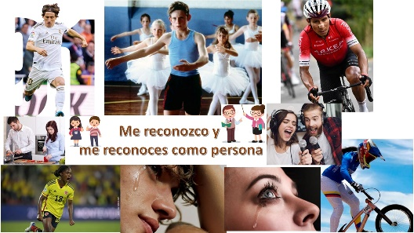
Muchas cosas se pueden decir sobre la celebración del día del género, en que conmemoramos la lucha por la igualdad o que es una celebración importante y se enfoca en promover la igualdad de género y la inclusión en la educación. Tal vez, las palabras se quedan cortas al tratar de abordar un tema tan complejo e interesante, especialmente en estos días de marchas y protestas. Bastaría solo con decir que consiste en permitirle a nuestros y nuestras estudiantes la capacidad de vivenciar y relacionarse libremente con los demás, bajo la premisa de “respetar y valorar a todas las personas”, sin prejuicios o falsas creencias irracionales, independientemente de su género, gustos, color de piel, forma de vestir o lugar de procedencia.

Para tal fin y dando cumplimiento con las planeaciones cronológicas del presente año, el día lunes 13 de marzo, llevamos a cabo en el Colegio La Paz CED, una variedad de actividades creativas, guiadas por los maestros, donde todos y todas disfrutamos de una experiencia valiosa, logrando reconocer nuestros derechos, la importancia de no ser iguales, el goce de ser diferentes, auténticos y autóctonos, como formadores de agentes de cambio, que tal como lo establece Karla Menninger “Lo que se les dé a los niños, los niños darán a la sociedad” dejando claro que es más importante formar personas conscientes que individuos brillantes, creando ciudadanos con identidad propia, sensibles, participativos, innovadores, éticos de pensamiento y memoria crítica con un sentido de vida claro orientado a servir a los demás.

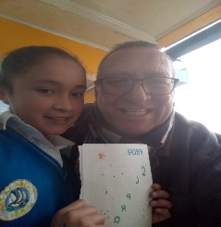
Afortunadamente, la respuesta a las actividades fueron más allá de lo esperado, se realizaron los protocolos como cualquier ceremonia oficial, sonaron los himnos y sin más preámbulo nos involucramos en las preguntas orientadoras sobre actividades y diferencias de roles, donde nuestros alumnos y alumnas nos mostraron puntos de vista diferentes, descubrimos que a pesar de estar al inicio pensativos e indecisos, salieron del anonimato los niños que apoyan procesos de limpieza en casa y les gusta las actividades culinarias, sin lugar a duda los futuros “master chef”, de igual manera, surgieron la niñas futbolistas que conocen los logros de “Linda Caicedo jugadora del Real Madrid”, como cualquier cronista deportivo y ni que hablar de los hijos que hacen compras y disfrutan con sus madres la franja de novelas antes de dormir; y como si fuera poco, las hijas que quieren ser conductoras de camión o tractomula y las irreverentes bateristas de bandas de rock, científicas, astronautas, en fin, cada uno capaz de expresar sus sentimientos, sueños y anhelos sin temor a ser juzgados o rotulados, dejando atrás la timidez y dudas que se presentaron al inicio de la actividad.
Pero el premio mayor y los más conmovedor fue la creación de los obsequios alusivos a este día, donde quedó reflejado la dedicación, el interés y gusto por elaborar de manera cuidadosa un detalle de fina coquetería, digno de las mejores boutiques del país o bueno de las misceláneas del barrio la Paz.

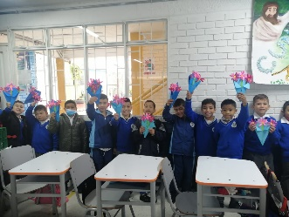
Era el día donde desfilaban las flores, los colores, los corazones, los monstruos y emoticones libres de género, con licencia para NO ser rotulados, elaborados para interactuar entre sí para demostrar respeto, comprensión y aceptación por el otro, bajo el manto formal de la empatía y la alegría.

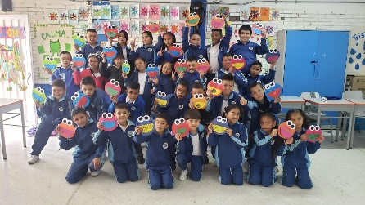
Para finalizar, no podemos olvidar que el hecho de escoger un día del año para celebrar o conmemorar esta temática, no significa que los demás días no lo hagamos, recordemos que, de la construcción continua de valores en la diversidad, la solidaridad y el respeto, depende la disminución de antivalores, la discriminación, así como la disminución de barreras actitudinales y de accesibilidad para cada uno de nosotros. En este orden de ideas es importante la toma de conciencia de nuestras acciones y comportamientos para poder conformar una sociedad más justa, equitativa con oportunidades y derechos orientada a libertad de elección, donde podamos tomar decisiones, opinar y al final con todo lo aprendido preguntarnos: ¿qué nos generó la celebración del día del género?
Elaborado por: Proyecto Mi Cuerpo es un Tesoro – 2023

